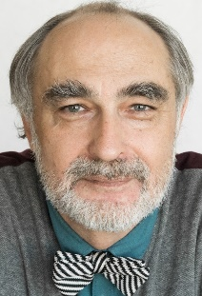 | Профессор Витольд Альбертович Ясвин,  доктор психологических наук,  член-корреспондент Международной академии наук педагогического образования,  лауреат Премии Правительства Российской Федерации в области образования,  заведующий межфакультетской кафедрой образовательных систем  и педагогических технологий МГИМО МИД России,  профессор института педагогики и психологии образования МГПУ.

ШКОЛЬНАЯ ОБРАЗОВАТЕЛЬНАЯ СРЕДА:
ЛИЧНОСТНО-РАЗВИВАЮЩИЙ ПОТЕНЦИАЛ
И ТЕХНОЛОГИЯ ЭКСПЕРТНО-ПРОЕКТНОГО УПРАВЛЕНИЯ

Ключевая роль школьной среды в достижении личностных образовательных результатов обучающихся. Личностно-развивающая среда. Среда и пространство. Условия и возможности среды. Структурно-содержательная модель образовательной среды. Типология сред развития личности. Особенности становления личности в различных типах среды. Роль педагогической позиции учителя в формировании школьной среды.
Развивающее управление образовательной организацией. Методический инструментарий экспертно-проектного управления развитием школьной среды: методика векторного моделирования среды развития личности; методика системной экспертизы школьной среды; методика экспертизы организационно-образовательной модели школы; методика анализа развивающего потенциала содержания образовательной программы школы; методика экспертизы организационной культуры педагогического коллектива; методика экспертизы взаимоотношений членов образовательного сообщества; методика диагностики отношения к школе; методика моделирования организационной структуры (органиограмма) школы; методика моделирования жизненного цикла школьной организации. Алгоритм экспертно-проектного управления развитием школьной среды.

Слушателям будут предоставлены электронные версии книг профессора Витольда Ясвина, содержащие методический инструментарий управления развитием школьной среды и технологию эффективного общения руководителя, а также презентация, содержащая примеры и шаблоны графического представления экспертных и проектных результатов.

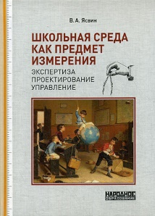 | 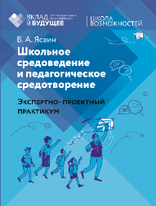 | 